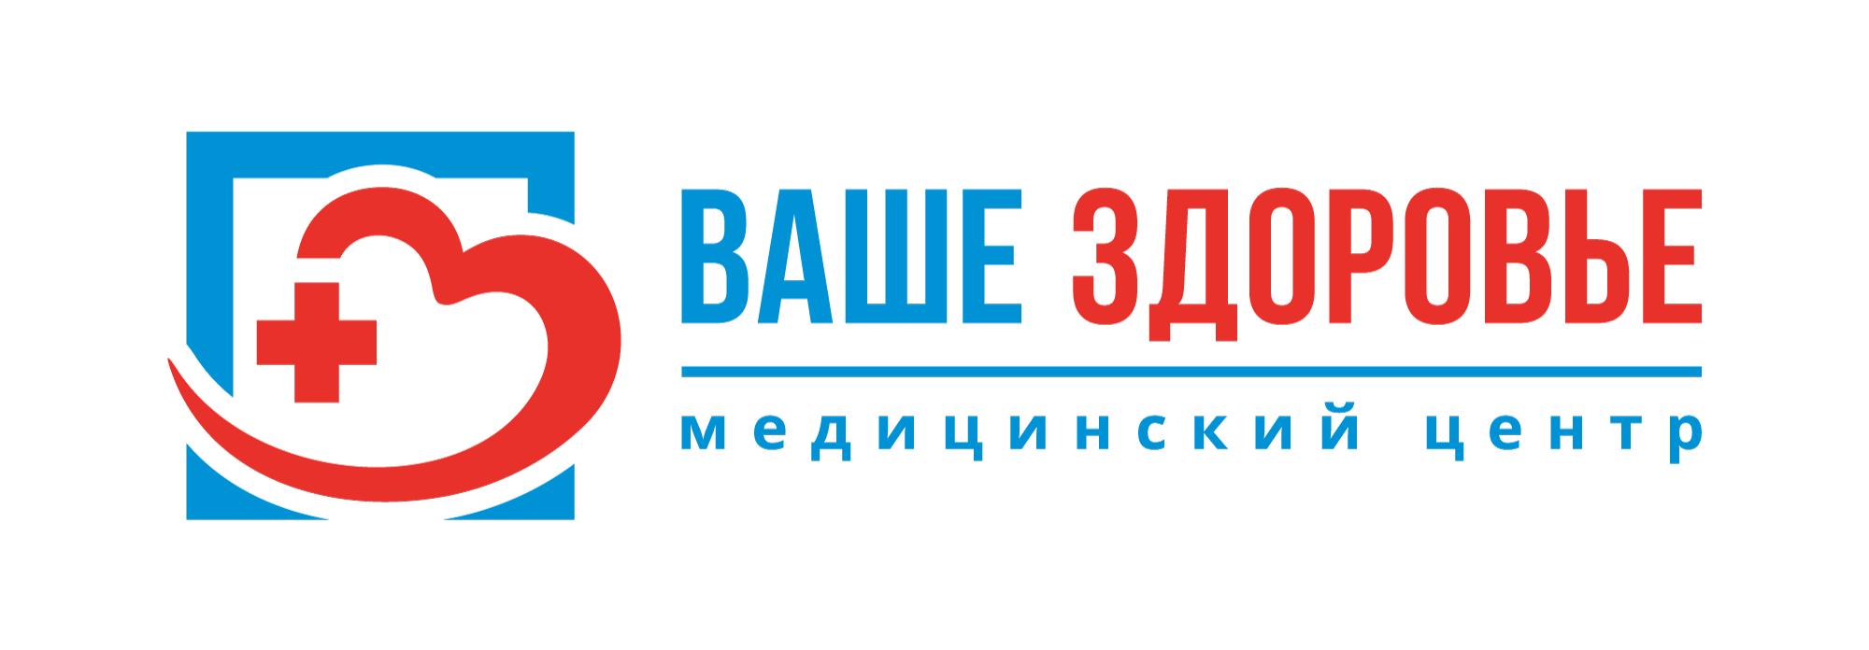

Общество с ограниченной ответственностью «Ваше Здоровье»
Дата регистрации: 10.05.2016
ОГРН 1165190055557
ИНН/КПП
5190059979
519001001
Основной вид деятельности
Общая врачебная практика (86.21)

Юридический адрес
183052, Мурманская область, город Мурманск, Кольский пр-кт, д. 172,

Директор
Зайцев Александр Николаевич

Учредители организации:
Зайцев Александр Николаевич
Сауткина Ирина Сергеевна

